INTERSINDACALE

DIRIGENTI MEDICI, VETERINARI E SANITARI DEL SSN

AAROI-EMAC

FASSID (AIPAC-AUPI-SIMET-SINAFO- SNR)

FP CGIL MEDICI E DIRIGENTI SSN

FVM FEDERAZIONE VETERINARI E MEDICI

UIL FPL MEDICI E VETERINARI

________________________________________________________________________________________________

ll.mo Sig Ministro

Prof. Orazio Schillaci

Prot. n. 390/4.inters - Roma, 21 dicembre 2024

Oggetto: Richiesta intervento urgente di integrazione art. 61 legge di Bilancio 2025

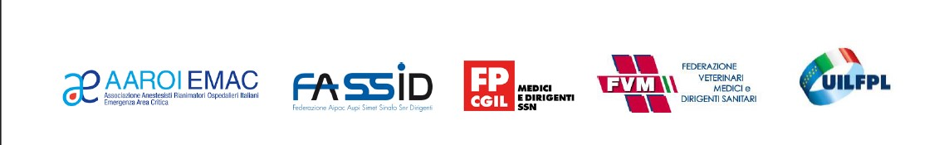Con grande sorpresa abbiamo appreso dalla stampa che nel maxi emendamento alla legge di bilancio appena licenziato non è stata inserita la correzione dell'art. 61 al fine di ricomprendere anche i Dirigenti Sanitari: Psicologi, Biologi, Farmacisti, Chimici, Fisici e Dirigenti delle professioni sanitarie, nella corretta distribuzione delle risorse finanziate, 327 milioni, per l'aumento dell'indennità di specificità professionale dal 2026.

Le rammentiamo che nei 2 incontri che si sono succeduti negli ultimi mesi con questa intersindacale dei Dirigenti del SSN a Lungotevere Ripa, l'iniqua distribuzione del finanziamento, che anche nel maxi emendamento è destinato solo ai Dirigenti Medici e Veterinari, escludendo tutti i citati Dirigenti che pure fanno parte della stessa Area contrattuale, era stata ricondotta ad un mero errore materiale incorso nella stesura nel testo preliminare, e ci era stato garantito che questo evidente refuso sarebbe stato corretto nella fase emendativa della manovra economica.

Comprenderà quindi il nostro stupore e disappunto per questa mancata correzione, che disattende il suo stesso impegno e le sue promesse, perpetuando una grave sperequazione retributiva tra i Dirigenti della stessa Area contrattuale.

Come più volte sottolineato, la correzione dell'errore che l'art. 61 trascina nell'attuale formulazione, non comporterebbe nessun aggravio di spesa, ma esclusivamente un'equa distribuzione dei medesimi 327 milioni già finanziati a decorrere dal 2026 per Dirigenti Medici e Veterinari.

Il persistere dell'errore peraltro renderà ulteriormente complicato il prossimo rinnovo contrattuale dell'Area Sanità a cui l'art. 61 rimanda, che sarà inevitabilmente condizionato dalla previsione di questa inaccettabile sperequazione retributiva, impedendoci di chiudere positivamente la contrattazione.

Stride peraltro che anche il personale del comparto è stato citato specificatamente nell'art. 63 con una indennità di specificità che nel 2026 supererebbe di gran lunga quella della Dirigenza sanitaria!

La persistenza di un così macroscopico errore, a fronte delle Sue ripetute rassicurazioni di correzione, ci induce a pensare ad una mera dimenticanza, e non a disattenzione istituzionale.

Sarebbe altrimenti per noi inaccettabile dover prendere atto di una scelta politica che discrimina i 14 mila Dirigenti Sanitari rispetto ai Medici, ai Veterinari ed allo stesso personale del Comparto.

La invitiamo pertanto ad intervenire con sollecitudine per correggere quello che ci è stato già verbalmente rappresentato come “un refuso”, confidando nella Sua disponibilità e nell’apertura che ha sempre caratterizzato le relazioni intercorse con questa Intersindacale.

Restiamo comunque a disposizione per fornire spiegazioni più tecniche o eventuali chiarimenti. Cordiali saluti.

Alessandro Vergallo - AAROI-EMAC

Roberta Di Turi - FASSID (AIPAC-AUPI-SIMET-SINAFO- SNR)

Andrea Filippi - FP CGIL MEDICI E DIRIGENTI SSN

Aldo Grasselli - FVM FEDERAZIONE VETERINARI, MEDICI E DIRIGENTI SANITARI

Roberto Bonfili - UIL FPL MEDICI E VETERINARI